

Мик – главный герой, живет один, на вид лет 28-30, работает в мастерской по ремонту роботов, он, конечно, хорошо разбирается в робототехнике и в механизмах, но не настолько хорошо насколько он о себе думает, немного сам себе на уме, из-за чего с ним как раз и случаются всякие ситуации, немного рассеян. Не злой, довольно дружелюбен, раздолбай, влюблен (или он так думает) в Лили – дочь богатого бизнесмена из богатого района



Радж – сотрудник отделения доставки, внизу дома, на вид лет 50, не доверяет роботам, любит все делать по-старому, не курит, толстоват, возможно имеет индийский акцент



Итан – друг главного героя, живет по соседству, учился на одном потоке, но на другую специальность – программист роботов, толстоват, ленив. Положил глаз на Пэм - подругу\коллегу главного героя



Джош - друг главного героя, работает в бедном районе, следит за лавкой своего дяди, в лавке стоит торговый робот и когда робот ломается Джошу приходится самому вставать за прилавок. Учился на одном курсе с Гг но был вынужден бросить учебу, чтобы помогать дяде в лавке.

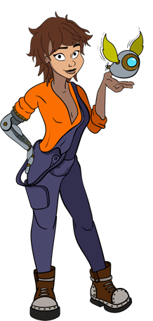

Пэм – коллега главного героя, работает в мастерской роботов, как и Гг, темнокожая, очень простая и добродушная, но с тем же может быть резкой и серьезной, короче однозначно не глупая. Возраст – около 25

Имеет протез -имплант вместо одной из рук, где и как потеряла не рассказывается. К Главному герою относится хорошо



Лили – подруга главного героя, она ему очень нравится в романтическом смысле, живет в богатом районе, со своим отцом, который недолюбливает главного героя, всячески запрещает Лили с ним общаться, и вообще общаться с бедняками

Лили в отличии от отца не пафосная и хорошо относится к ребятам, не понятно знает он про чувства главного героя или нет, но общается с ним довольно вежливо и волнуется, чтобы их не застукал вместе отец

Пацан на почте готов поменяться с Гг номерками если тот ему поможет поймать Пингвиникса – местный аналог покемонов, на вид лет 16, не гадкий, обычный пацан)



Шеф на почте – на вид лет 45, уставший мужик, чем-то похож на советского инженера, курит, возможно чуть сиплый, худой

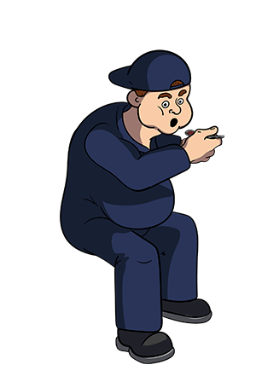

В почтовом кафе (столовой) сидит не самый трудолюбивый работник и ест, толстый, на вид лет 35

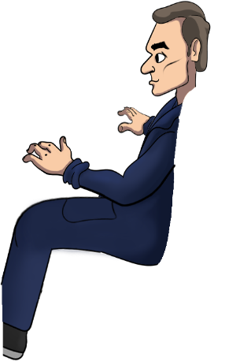

Френк – Ленивый оператор на почте, по приходу на работу ждет обеда, а потом завершения дня, на вид лет 40

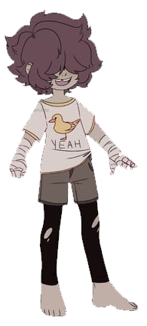

Флаффи - внучка владельца свалки, играет со всяким барахлом на свалке на вид лет 12-15 (Будет переработана визуально, но смысл останется, картинка не наша)

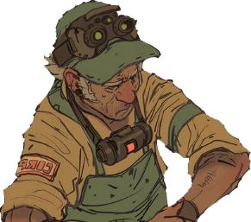

Грег – старший коллега главного героя (работает в той же мастерской), на вид лет 40, курит, но голос не прокурен, по типажу похож на сотрудника СТО, но не на пьяницу, а на трезвого мастера (Будет переработан визуально, но смысл останется, картинка не наша)



Ляо – хитрый старикашка работает в заведении типа ломбарда, на вид лет 65, худой, небольшого роста, возможно азиат, сам себе на уме (Будет переработан визуально, но смысл останется, картинка не наша)



Контрабандист Тони, живет в домике около свалки, на вид лет 40, средне- доброжелательной наружности (Будет переработан визуально, но смысл останется, картинка не наша)